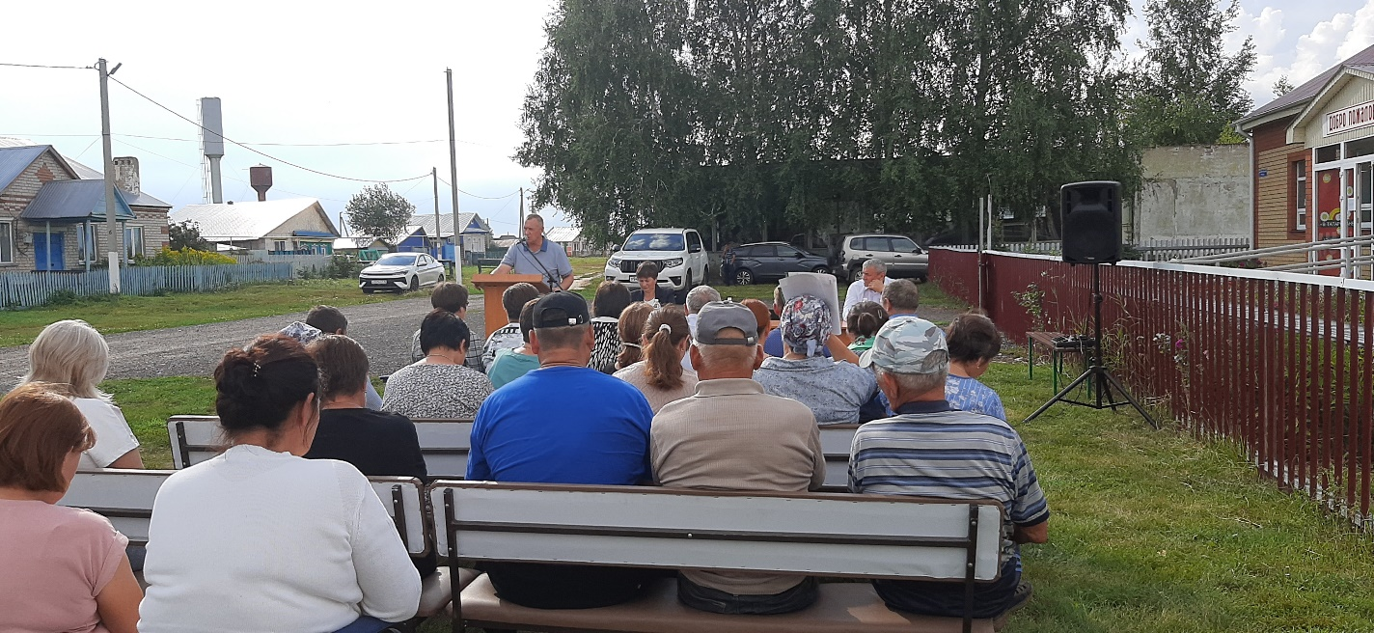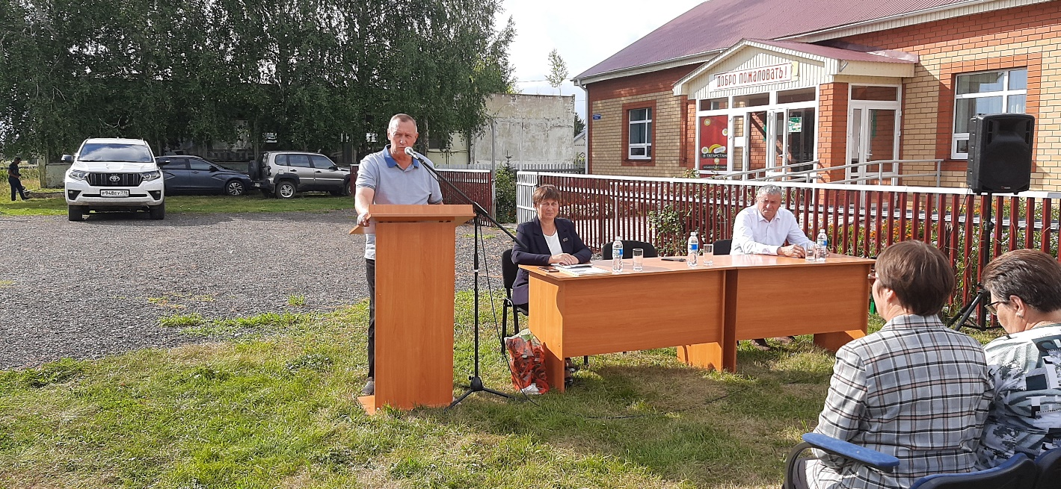
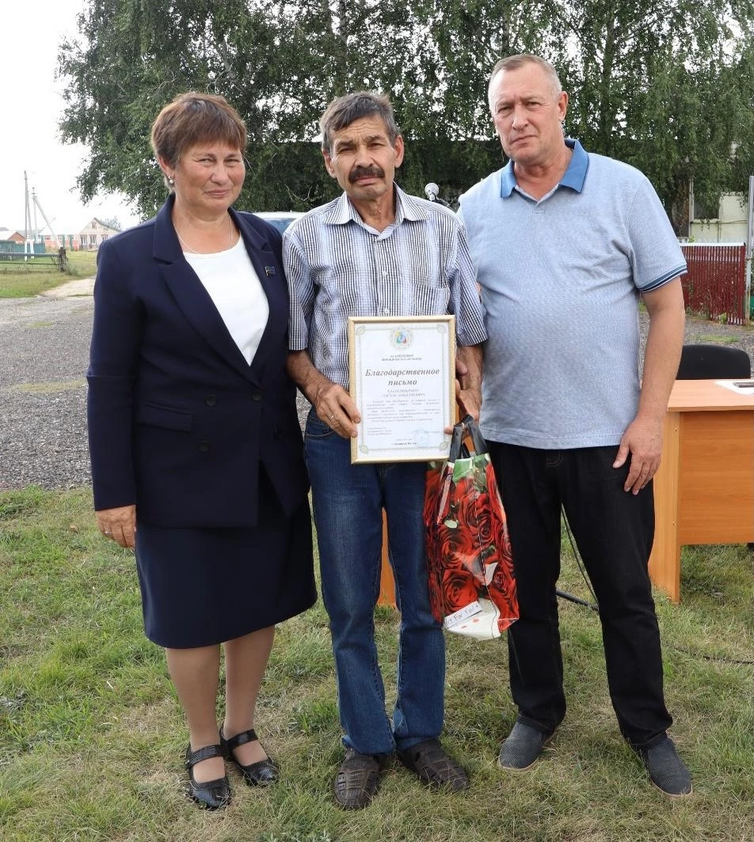
Глава Староматакского сельского поселения О.Г.Гуляева отчитывалась по своей деятельности в течение первых шести месяцев текущего года, по программе самообложения, по общественной деятельности и по работе в рамках республиканских программ, озвучила планы на текущий период.
Отдельная важная тема – это тема СВО: поддержка бойцов и их семей, волонтерская деятельность.
Жителям всех населенных пунктов, принимающих участие в сборах гуманитарной помощи для наших ребят, находящихся на зоне СВО, выражаем благодарность!

